21.02.2015 на площадке у торгового центра «Столица» по адресу: Кустанайская ул., д.6 прошло праздничное мероприятие «Масленица»
25.02.2015
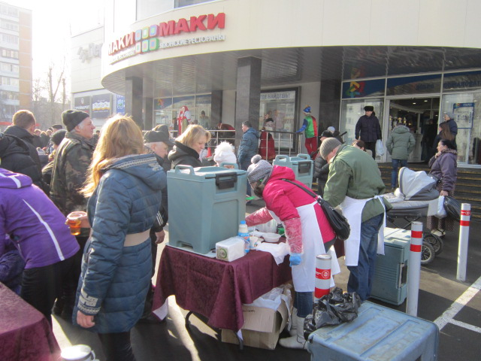

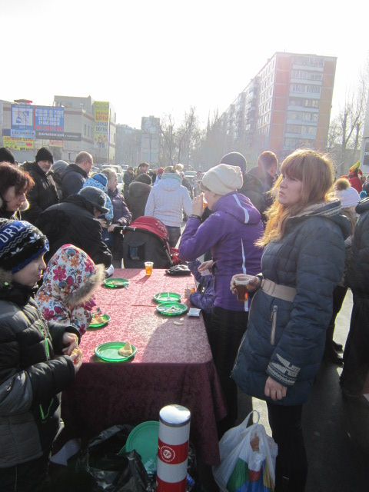

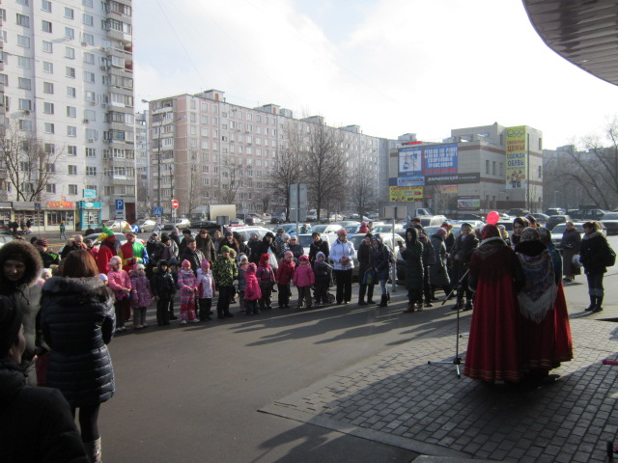

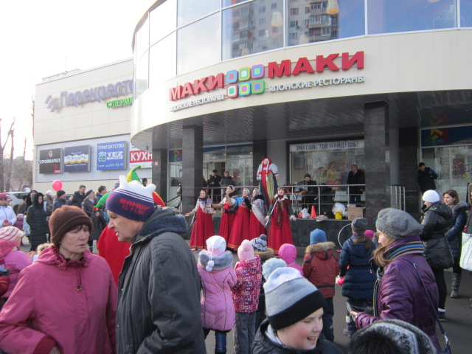

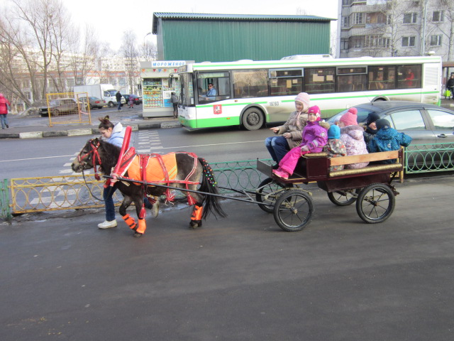

Адрес страницы: http://zyablikovo.mos.ru/organization-of-recreational-social-educational-health-and-sportivnoy-work-with-the-population-by-pl/detail/1609315.html
Управа района Зябликово города Москвы

